台北市立松山高中九十五學年度第二學期高二社會組地理科第二次期中考試題
一、單一選擇題：(請選擇最適當的答案或是最完整的答案，1~40題，每題1.5分；41~60題，每題2分，答錯不到扣)
- 早期來自英格蘭的移民，在美國東北部登陸建立了橋頭堡，並將此地稱為新英格蘭，成為英國在北美最早的移民區，第一批在新英格蘭的移民卻無法適應此地冷溼的氣候而險些失敗，此地冷溼的原因與下列何者關係最密切？ (A)緯度 (B)地形 (C)西風 (D)洋流 (E)氣旋。
◎ 「美國亞利桑納州大峽谷，高達 1158 公尺的玻璃天空步道，2007/3/28正式開幕，打破史上最高建築物的紀錄！ 這座高達 1158 公尺天空步道建造在大峽谷懸崖上， 360 度環抱雄偉峽谷，凌空伸出 70 呎，比現時世上最高大廈還要高出一倍，河流在腳下滾滾奔流，場面震撼！」請問以下2題：
- 文中的「河流」為：(A)格蘭特河 (B)密士失必河 (C)科羅拉多河 (D)哥倫比亞河（E）哈得孫河。
- 『大峽谷』是上帝送給美國最壯觀的禮物。大峽谷的成因，與下列何者有密切關係？(甲)河流侵蝕作用 (乙)冰河侵蝕作用 (丙)陸地隆起 (丁)岩層的排列 (戊)海平面上升。答案有：(A)甲乙 (B)乙丁 (C)甲丙 (D)甲乙丙 (E)乙丙戊。
- 「拉斯維加斯是著名的賭城，位居美國西南部內華達州南端的小綠洲上，西接加州的死亡谷，南接亞利桑那的大沙漠，東接大峽谷，處於各大沙漠的中央，氣候炎熱乾燥，居民賴服務業維生。」請問：上述中的沙漠，形成的主要原因是： (A)加州涼流經過 (B)副熱帶高氣壓籠罩 (C)深居內陸，距海遙遠 (D)位居信風背風坡 (E)位居西風背風坡。
- 德州酪農業的發展，造成大湖區的酪農帶因競爭壓力而漸消退。而混合農業的牲畜早先於大都市周圍屠宰，如芝加哥，近年屠宰場漸向西移至畜牧區。德州酪農業的興起及屠宰場西移與哪一因素有關？ (A)棉花價格不穩定而轉向畜牧業發展 (B)冷藏及運輸設備發展，產品不易酸敗 (C)都市快速發展，市民需求量大增 (D)都市及工業用地增加，造成農場經營規模必須縮小 (E)氣候較冷溼且飼料充足。
- 最初促使美國加州聖他克拉谷地形成吸引電子工廠前往設廠，而成為世界聞名的高科技工業園區，最主要因素是： (A)動力 (B)勞工 (C)市場 (D)資金 (E)政策。
◎ 左下圖為美國農業區，請問以下6題：
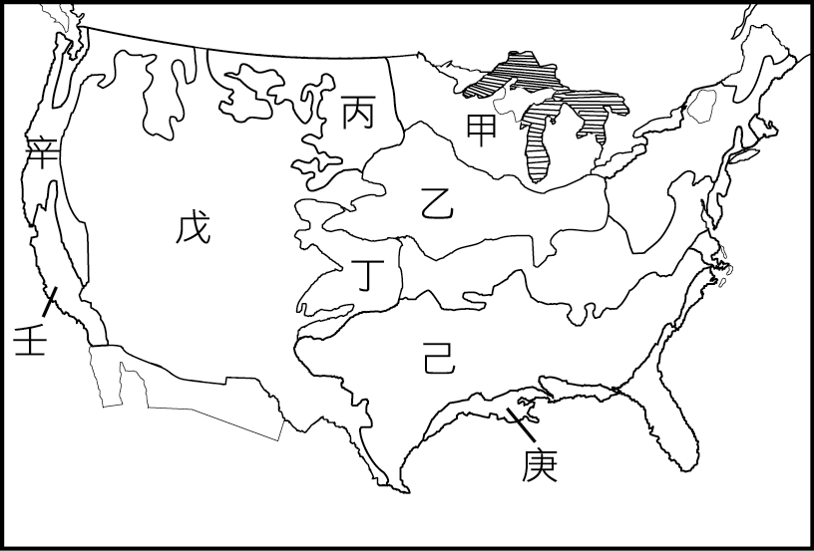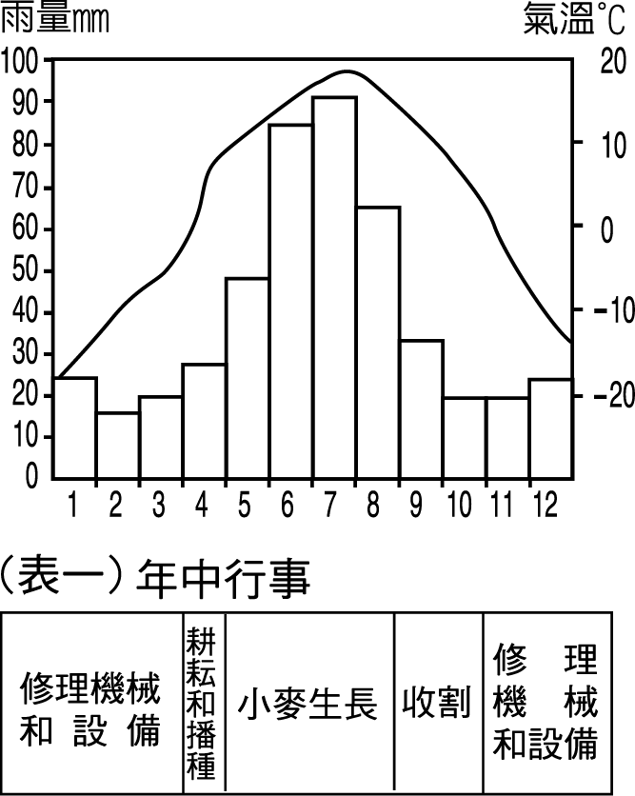
- 右上表一應為哪一地區的農耕行事曆？(A)甲 (B)乙 (C)丙 (D)丁 （E）戊。
- 市場指向的農耕活動包括：(A)放牧業；(B)混合農業；(C)酪農業；(D)地中海型農業；(E)商業性穀物農業；(F)熱帶栽培業等六種中，圖中由X至Y線上，其市場指向的農耕活動順序為何？ (A)A-B-C-D-E (B)B-C-D-E-A (C)C-B-E-A-D (D)E-D-C-B-A (E)D-E-B-A-C。
- 哪一個農業區為冰河的外洗平原及風積黃土區？(A)甲區 (B)乙區 (C)丙區 (D)丁區 (E)戊區。
- 「壬區」種植溫帶蔬果，農作物一年可2～3獲，最重要的原因為何？ (A)土地面積廣大 (B)灌溉系統發達 (C)鄰近消費市場 (D)全年無霜期長 (E)交通運輸革新。
- 放牧業的經營方式 ，有將牲畜運至飼料作物盛產區加肥，再送往屠宰場，上圖美國農作區圖中，哪兩區有這種依存關係？ （A）乙甲（B）戊乙（C）庚丙（D）庚己（E）戊己。
- 影響各區主要農作物不同的最主要因素是：(A)地形 (B)市場 (C)氣候 (D)土壤 (E)農耕習慣。
- 紐約都會帶為世界上最大的都會帶，下列選項中，何者最接近紐約人口分布的特色
（圖中甲為CBD）？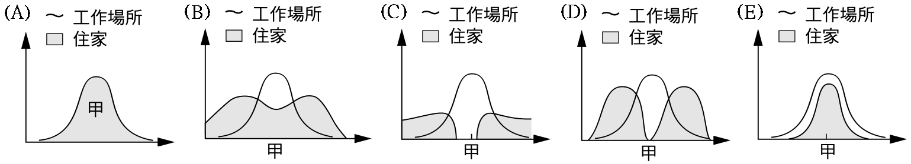
- 下表是某地區甲、乙、丙三個不同等級中地（提供商品服務的地方）所提供的商品類型的差異，哪一種等級的中地，與另一同等級中地的相隔距離會最近？(A)甲 (B)乙 (C)丙 （D）一樣近。
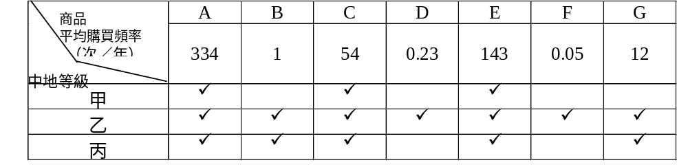
- 小松利用暑假參加中美洲旅遊，當地導遊告訴她們：1970年代後，中美洲的熱帶經濟作物出口不振，導致拉丁美洲各國紛紛展開新資源的開發，其中以加勒比海地區的環境資源利用最有成效。請問：導遊所指的最有效的「環境資源」指的是： (A)遠洋漁業資源 (B)森林資源 (C)水泥工業資源 (D)觀光資源 (E)礦產資源。
- 中美洲部分地區夏季常有颶風侵襲，但部分地區則在颶風活躍區以外，颶風的影響極小，下列何地即屬颶風影響極小區？ (A)巴拿馬運河區 (B)大安地列斯群島 (C)小安地列斯群島 (D)巴哈馬群島 (E)墨西哥灣北部沿岸。
- 拉丁美洲文化的多元性～以宗教為例，如巴西康東布雷教、海地的巫毒教充滿神秘氣息，這是因為這些宗教包含了 甲 洲特殊的歌舞儀式、精靈信仰與殖民統治下對 乙 教聖人的崇拜。又如巴西的森巴舞曲，它融合了西非的旋律與 丙 民歌切分式節奏，動感十足，為嘉年華會中的狂歡舞曲。甲、乙、丙答案依序為(A)歐、基督教、西班牙 (B) 非、天主教、葡萄牙 (C)非、天主教、西班牙 (D)美、猶太教、英國 (E)亞、天主教、葡萄牙。
- 「墨西哥首都墨西哥城2286公尺，印加帝國舊都庫斯科高3399公尺，厄瓜多首都基多高2850公尺，哥倫比亞首都波哥大高2644公尺。」以上這些位於中南美洲的都市，為何在這麼高的山區發展？ (A)礦產豐富 (B)躲避戰禍 (C)氣候較涼爽 (D)宗教影響 (E)利於觀光事業。
- 中美地峽東西兩側降雨量相差懸殊，主要是受到下列哪一因素的影響？ (A)墨西哥灣流 (B)秘魯洋流 (C)颶風侵襲 (D)迎背東北信風 (E)盛行西風。
- 阿根廷的彭巴草原牧區，在1880年以前以放牧綿羊為主；以後則以畜牧肉牛為主。導致這種變化的最主要因素是： (A)土地制度改變 (B)冷凍工業發達 (C)布宜諾賽利斯興起 (D)水利系統完成 (E)勞力結構重組。
- 下圖為某國之經濟發展階段歷程，此一國家的居民所採用的語言是： (A)荷語 (B)英語 (C)法語 (D)西班牙語 (E)葡萄牙語。
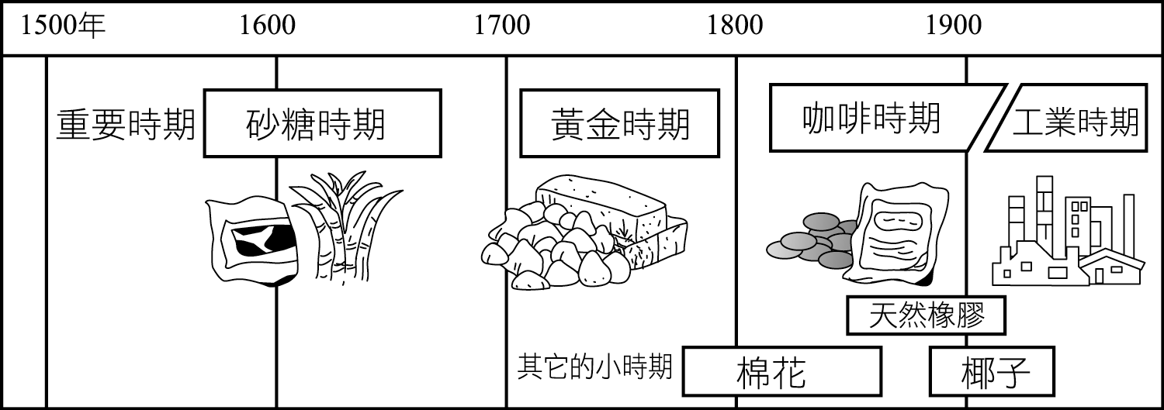
- 南美東部和南部的地形區有：(甲)巴西高原；(乙)彭巴草原；(丙)拉布拉他河平原；(丁)亞馬孫盆地；(戊)巴塔哥尼亞高原。若由北而南順序排列： (A)甲乙丙丁戊 (B)丙丁戊甲乙 (C)甲丙戊乙丁 (D)丁甲丙乙戊 (E)乙丙丁甲戊。
- 中非的銅、鐳、鈷產量豐富，南非黃金、鑽石的開採歷史悠久，另外也有鈾、鉑等稀有金屬礦的生產，請問：非洲為何金屬礦豐富？ (A)雨量豐富 (B)天然植物豐富 (C)野生動物豐富 (D)火山熔岩活動 (E)地質為古老結晶岩層所構成。
- 在國際政治及外交上，為何非洲各國對歐美國家而言是一股不能忽視的勢力？ (A)非洲產油量豐富 (B)歐美自非洲大量輸入經濟作物 (C)非洲是歐美最大的觀光區 (D)非洲國家數目很多 (E)非洲回教基本教派份子經常發動恐怖行動。
- 非洲各地農業生產力、植物分布狀態、人口分布的地區差異，皆和哪一地理因素有關？ (A)年均溫高低 (B)雨量多寡 (C)溫差大小 (D)地勢高低 (E)緯度。
- 非洲雨林、沙漠、沼澤廣布，境內黑種民族散居，再加上生活原始、文化低落，白人稱其為「黑暗大陸」；但上述黑暗大陸的定義並不適用於非洲何處？ (A)北非 (B)東非 (C)南非 (D)中非 (E)西非。
- 非洲氣候帶呈現以赤道為中心南北對稱的現象，若從赤道向北半球分別出現的氣候類型依序為何？請在以下備選答案中挑出正確答案。(甲)熱帶雨林氣候；(乙)熱帶季風氣候；(丙)熱帶沙漠氣候；(丁)熱帶莽原氣候；(戊)溫帶地中海型氣候；(己)溫帶海洋性氣候；(庚)溫帶大陸性氣候。 (A)甲乙丙戊 (B)甲丙丁庚 (C)甲丁丙戊 (D)甲丁乙戊庚 (E)甲丁戊己庚。
- 「早上七點十五分，蔡文龍走出艾爾帕索市的公寓，駕著白色本田休旅車，準備上班。駛過一座渡河的邊境橋，海關人員甚至沒有攔車盤問，離家三十分鐘後，他已抵達辦公室。每天，有超過一萬五千名跨國企業白領，像電腦機殼大廠英誌總經理蔡文龍一樣，開著車過境到華瑞茲市（Juarez）上班，這群人是典型的北美自由貿易協定的逐夢者。」上文中蔡文龍居住與上班的國度分別為：（A）美國、加拿大（B）美國、墨西哥（C）巴西、巴拉圭（D）墨西哥、薩爾瓦多（E）墨西哥、美國。
- 承上題，華瑞茲與艾爾帕索加起來的人口達二百六十萬人，其中製造業就業人數達二十三萬人，在整個北美洲僅次於洛杉磯與芝加哥，是北美洲第三大製造工業城，勝過美國汽車重鎮底特律。請問促成華瑞茲市為重要工業所在地的最重要原因為何？ (A)勞力資源豐富 (B)原料資源豐富 (C)電力價格低廉 (D)接近國際市場（E）資金充沛、技術領先。
◎ 這是一條溝通海洋的水道，與蘇伊士運河、基爾運河同為世界僅有的三大連結海洋的運河，為克服地形障礙，這條運河共修築了六個閘門並在山區挖掘一人工湖以利船隻通航。請問以下2題：
- 此運河完工後，能順利的營運與下列哪一項因素有關？ (A)溼潤的氣候 (B)平坦的地勢 (C)運河的長度 (D)地峽的寬度 (E)美國的介入。
- 但近年來，運河的經營卻出現危機，下列的敘述哪些是正確的？（甲）沙漠化情形嚴重（乙）美國不願經營管理（丙）森林砍伐，湖泊淤淺日益嚴重（丁）船隻噸位加大，運河航道過窄（戊）貧富差距大，政治、經濟不穩。(A) 甲乙(B) 乙丙(C) 丙丁(D) 丁戊（E）甲戊。
- 加勒比海是海底尋寶者的天堂，任何人只要在海底打撈得到船，即可發一筆橫財。二十世紀末，美國法庭裁定，此海域的船寶藏皆歸某國所有，任何人不許盜採。試問本區多船，可能與下列哪一項地理特徵有關？ (A)多火山 (B)多地震 (C)多島嶼 (D)多礦產 (E)多颶風。
- 台灣極限馬拉松選手林義傑、美國選手查理． 恩格(Cha r l i e En g l e ) 以及加拿大的雷伊． 薩哈布(Ra y Za ha b )， 於2 0 0 7 年2 月2 0 日完成從塞內加爾跑步橫越撒哈拉沙漠到埃及紅海邊的壯舉， 全程歷時1 1 1 天、6 ,4 3 7 公里。請問，沿途他們曾遇到什麼問題？(A) 陣陣豪雨挾帶黃沙由四面八方襲來(B) 入夜後氣溫仍然太熱， 無法入睡(C) 日間豔陽灼身， 氣溫超過攝氏3 8 度(D) 低氣壓長期籠罩， 呼吸非常困難（E）被黑人部落侵擾。
- 「土地利用呈垂直變化，在2000公尺以下的坡地和河谷平原，栽培的作物以咖啡、可可、甘蔗、香蕉為主；2000～4000公尺左右的地帶，多種植玉米、小麥、大麥和馬鈴薯，年可兩穫；高度更高的山地和高原則為寒帶草原和終年積雪之地，草原用以畜牧。」下列哪一個地區最可能出現該種農業經營方式？ (A)落磯山脈南段 (B)高加索山脈西部 (C)亞特拉斯山 (D)安地斯山北部 (E)阿爾卑斯山東段。
- 農委會動植物防疫檢疫局於2007年4月從紐西蘭進口的蘋果中，檢出活「蘋果蠹蛾」幼蟲，即日宣布全面暫停紐西蘭蘋果進口，「蘋果蠹蛾」被比喻為「植物的口蹄疫」，是全球危害最烈的蛀果害蟲之一。一旦蘋果、梨、桃子、櫻桃等果樹若遭蠹蛾入侵，會導致幼果落果，因傳染速度很快，果園的被害率至少九成。對於紐西蘭蘋果發現蠹蟲一事，賣場業者多表示，可改其他國家進口蘋果取代。若依氣候、產季而論，業者最有可能改由何國家進口的蘋果取代？（A）美國（B）巴西（C）智利（D）墨西哥（E）日本。
- 過去拉丁美洲國家受殖民帝國的影響，如今則在跨國企業與國際貿易的不等交換下，國內產業結構出現了下列哪些特色？ (甲)農業多以現金作物為主 (乙)礦產資源的開採以國內需求為主 (丙)農礦產初級加工是主要的製造業 (丁)產業多呈二、三級結構 (戊)工業產品需仰賴進口。正確的是：(A)甲乙丁 (B)甲丙戊 (C)乙丙戊 (D)乙丁戊 (E)丙丁戊。
- 這個城市位於1100公尺的高原上，海拔高，氣候溫和，10月至隔年4月是雨季，4～9月是乾季，城市佈局如同一架噴射機，街區方正，建築新穎。除了住宅區之外，還有行政區、商業區、使館區和輕工業區（法令規定只能設輕工業）。請問，這個城市應是： (A)里約熱內盧 (B)巴西利亞 (C)聖保羅 (D)布宜諾 (E)別德馬。
- 「哥倫布向西航行發現新大陸，其實是登陸巴哈馬群島的瓦特林島，以為已經到達東方的印度，並把當地土著稱為印第安人。」今天的瓦特林島正面消失的危機，其原因為何？(A)為地勢低平的珊瑚礁島 (B)為河口的沙洲島 (C)因陸地仍不停地下沉 (D)火山島持續崩塌中 (E)漸與陸地連接成陸連島。
- 非洲的地形單調而完整，所謂「單調」是指何種地形特徵：(A)沙漠廣布 (B)海岸平直 (C)陸塊面積大 (D)多高原地形 (E)熔岩堆積地形。
- 下列哪一個國家依賴石油致富，並推行石油播種計畫，發展煉油業、煉鋁業、鋼鐵工業？(A)哥倫比亞 (B)委內瑞拉 (C)巴西 (D)烏拉圭 (E)阿根廷。
- 下表是1995年拉丁美洲主要國家的都巿化程度，拉丁美洲國家有高比例的都巿人口，但失業、遊童、治安不佳、貧民窟等都市問題叢生，乃是因為其都市化的過程中欠缺哪一個動力所致？ (A)政策引導 (B)小地主制 (C)工業化 (D)農村土地改革 (E)農業專業化。
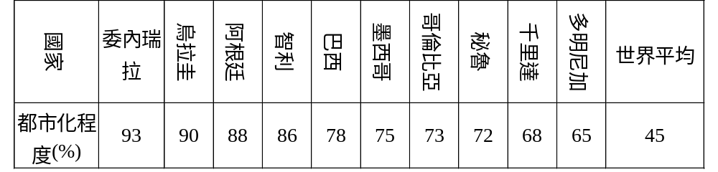
- 下表檔案中所指的國家為：(A)巴西 (B)墨西哥 (C)哥斯大黎加 (D)古巴 （E）阿根廷。
※ 新金磚檔案之一
人口數：1.069億；全球第11、拉丁美洲第2
國花：仙人掌 國鳥：雄鷹 別號：「太陽帝國」
經濟規模（GDP總值）排名：全球第13（2005年）
國民所得：7,298美元（2005年）
主要產業：加工出口國、服務業
預估：二○五○年，超越俄羅斯，成為全球第六大經濟體
◎ 「豔陽高照的藍天下，住在這個世界地勢最高湖泊邊的印第安人，種植能耐惡劣環境的作物。他們將作物採收後置於屋外，作物的水分因夜間低溫而結凍，日間則受高溫而溶解，如此反覆，變得又軟又爛，再經腳踏、曬乾。……到這裡的觀光客，通常會有頭痛、呼吸不順的毛病，一個印第安人小女孩抓一堆東西送到我鼻前，並說：『讓頭不會暈。』」請問下列3題：
- 上文所說的「作物」為何？ (A)咖啡 (B)甘蔗 (C)馬鈴薯 (D)龍舌蘭（E）古柯。
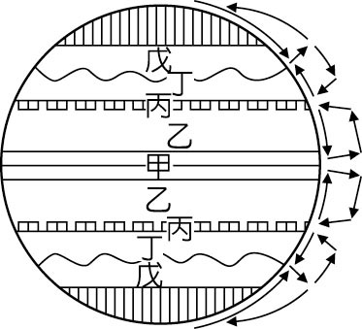
- 承上題，印第安人小女孩說：『讓頭不會暈。』的東西，是什麼？ (A)咖啡 (B)甘蔗 (C)馬鈴薯 (D)龍舌蘭（E）古柯。
- 這個國家有個令人驚訝的古文明，它是：(A)安地斯 (B)馬雅 (C)印加 (D)阿茲特喀（E）納斯卡。
◎ 「南美外海為世界重要漁場之一，此處海域每隔2～7年，因盛行風減弱，抑制該區深海的海水上湧，導致漁產欠收，當地漁民稱之為聖嬰現象。聖嬰現象持續一至二年，期間氣候會出現極端異常的現象。」請問下列3題：
- 文中的盛行風，位於右圖行星風系的哪一個風帶？(A)甲 (B)乙 (C)丙 (D)丁 (E)戊。
- 深海低溫海水上湧，即所謂的湧升流，當地湧升流的出現與哪一股洋流有關？(A)赤道逆流 (B)加利福尼亞涼流 (C)祕魯涼流 (D)加那利涼流 (E)福克蘭寒流。
- 下列何者為「艾尼紐」期間會出現的現象？(甲)秘魯鳥糞減產；(乙)菲律賓、印尼乾旱；(丙)東南太平洋漁場漁獲增加；(丁)熱帶東太平洋區水患機會增加。 (A)甲乙丙 (B)甲乙丁 (C)甲丙丁 (D)乙丙丁 (E)乙丁。
- 有關南美洲與非洲的比較，何者正確？ (甲)均有南回歸線穿越 (乙)氣候均呈南北對稱性 (丙)均為地勢完整而單調 (丁)均有熱帶與溫帶沙漠 (戊)均有熱帶雨林分布。(A)甲戊 (B)乙丙 (C)乙戊 (D)丙丁 (E)丙戊。
- 「非洲大陸因 （甲） ，許多土地被濫墾、濫牧、濫伐，造成生態環境日益惡化。」上述（甲）處應是指： (A)石油資源的需求 (B)人口日增的壓力 (C政府政策的鼓勵 (D)聖嬰現象的乾旱 (E)單一作物的經濟。
◎ 「南美瓊古哥一帶，年雨量不到40mm，居民常為乾旱所苦；最近該區人民不但有水洗澡，屋外也可種植花草果蔬。這種轉變必須歸功於科學家的努力－成功的利用當地的濕霧。科學家們在坡地間築起許多攔霧網，濕霧遇到這些由聚合丙烯製成的細網，便結成水珠，順著網面流入集水桶，然後再藉著水管流進地勢較低的集水槽，加氯消毒後再以管線送往山下用戶家中。」閱讀完本短文，請回答下列3題：
- 文中所提的「瓊古哥」應位於何處？ (A)委內瑞拉沿海 (B)巴西東南沿海 (C)智利北部地區 (D)阿根廷中部草原 (E)玻利維亞山區。
- 文中「濕霧」的形成應和下列哪一因素的關係最密切？(A)位居有涼流經過的沿海 (B)地處盛行西風的背風側 (C)終年受副熱帶高壓籠罩 (D)深居有高山環繞的內陸。
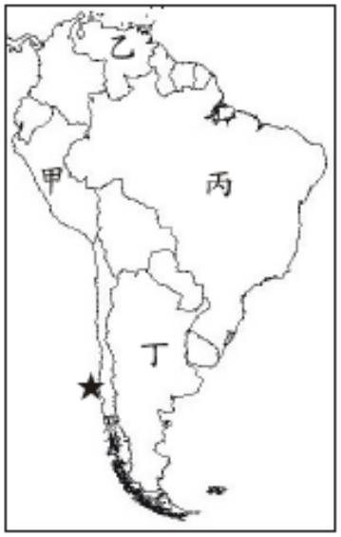
◎ 「被稱作“魚人”的斯洛文尼亞人馬丁·斯特雷爾，2007年2月上旬從源流出發，2月21日開始進入巴西境內，躲過大量急流和漩渦，冒著可能被“殺手魚”或食人部落吃掉的危險，經過66天的奮戰，於2007年4月8日中午抵達河口，共游了5265公里，完成了他獨自暢游亞馬孫河的壯舉，斯特雷爾上岸後即被醫護人員戴上氧氣面罩，並被架上躺椅接走。」請問以下2題：
- 他出發的地點應在右圖哪一國境內？(A)甲 (B)乙 (C)丙 (D)丁。
- 這趟「為了世界與環境」之旅，希望喚醒世人對亞馬孫的重視。亞馬孫盆地的開發可能產生的影響有：(甲)生態失衡；(乙)水土流失；(丙)生物物種消失；(丁)全球增溫；(戊)降雨量減少，正確的答案是：(A)甲乙丙 (B)甲丙丁 (C)丙丁戊 (D)甲乙丙戊 (E)甲乙丙丁戊。
- 承上題的附圖中，標示「」位置的氣候圖，應與何者最接近？ (A)甲 (B)乙 (C)丙 (D)丁 (E)戊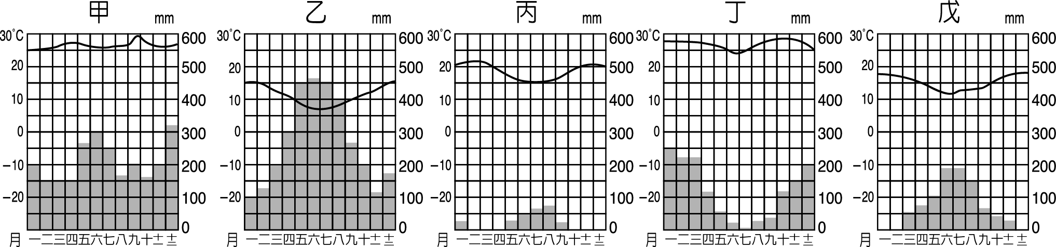
◎ 有本電影手札是這樣寫著：「1951年患有氣喘的23歲醫學院學生格瓦拉與他的死黨阿爾貝托，載著滿滿的家當與憧憬，從家鄉出發，揭開總長超過一萬三千公里的壯旅。首先，他們經過廣大的草原，沿著寬廣的大河進入翠綠的森林，越過冰雪覆蓋的高山， 北行經過終年不雨的沙漠區， 在當地的礦區，目睹許多貧困從事礦業的人家；一路上亦遇到許多穿著鮮豔色彩手工編織披肩的原住民；當他們目睹斷垣殘壁古老帝國的遺跡，心中感慨萬千，之後來到面臨著霧茫茫大海的繁華首都，在好友接應之下，搭船前往位於熱濕地區的麻瘋病醫療中心，他們發現生命與財富一樣有著極度懸殊的社會待遇。在目睹、並體驗了這塊土地所承受的種種傷痛、苦難、不義、的旅行結束後，格拉瓦開始了政治革命生涯。」請問以下4題：
- 請問格瓦拉與阿爾貝托所遊歷的地方可能位於何地？(A)美國 (B)南亞 (C)南美 (D)中美（E）非洲。
- 促使格瓦拉開始政治革命生涯的各種傷痛、苦難、不義、貧富懸殊、階級對立的社會現象與當地何種背景有關?(A)傳統產業沒落 (B)大地主制度盛行 (C)自由主義興起 (D)宗教戰爭與迫害 （E）美國資本主義的控制。
- 由文中所述的「來到緊鄰著霧茫茫大海的繁華首都」， 可推測該地具有下列何種特徵？(甲)鄰近海岸，水氣充足，降雨充足 (乙)市區有宏偉的太陽神殿 (丙)高山至平原的落差大，土石流頻繁(丁)市中心有教堂、廣場、棋盤式建築 （戊）都市呈首要型分布，最大城為首。正確的有：(A) 甲乙丁 (B)乙丁戊 (C)甲丁戊 (D)甲丁（E）乙戊。
- 承上題，該國的都市人口分布的型態最接近下列哪一幅圖？（A）甲（B）乙（C）丙（D）丁。
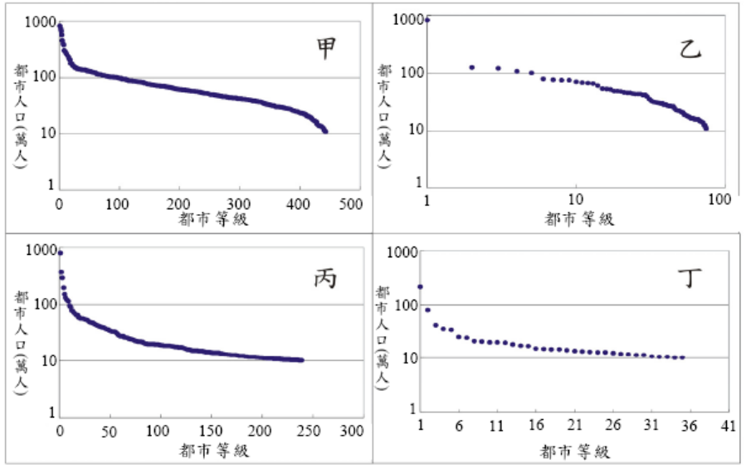

- 下表為近年中國、印度、俄羅斯、巴西的基本資料。請問：表中何國為巴西？ (A)甲 (B)乙 (C)丙 (D)丁。